Nordmo GÅRD
– den eldste koloniseringsgården i Pasvikdalen som er i drift –
gjennom mere enn 100 år!
Vi bringer gjerne vår nedarvede lokalkunnskap videre til deg.
Denne fortellingen om Pasvikdalen er ikke ment som et historisk verk. Den har som formål å fortelle på en enkel måte, om hvordan det har vært å komme, og å leve i denne vakre dalen gjennom skiftende tider og varierende forutsetninger. Livet og historien er gjerne tuftet på tilfeldigheter, selv om det er mennesker som har lagt store planer for området og de mennesker som har levd her, og også for de som i dag lever i dalen.

Pasvikdalen – det forgjettede land
Pasvikdalen strekker seg som en kile fra Varangerfjorden og innover i landet mot sør. I bunnen av den frodige dalen snirkler Pasvikelva seg som en livgivende nerve. Den har sitt utspring fra Enaresjøen (Inarijärvi), snor seg delvis gjennom åpne vakre områder i stille partier, og kunne tidligere, plutselig forandre seg i ville, frådende fosser nedover på sin vei mot havet. Men det var før reguleringa av elva - før fossene ble temmet som følge av behovet for større velstand i regionen.
Pasvikdalen kan vel deles inn i to perioder, nemlig før og etter reguleringstiltakene på 60 tallet. Dette tidsskillet har forandret landskapet langs elva til det ugjenkjennelige. Der hvor ville fosser og stryk før kjempet seg nedover dalbunnen, ligger i dag store innsjøer som speiler landskapet omkring seg i et helt annet bilde.
Kravet til elektrisitet, først og fremst til AS Sydvaranger, var kimen til de store forandringene, og som ble det store tidsskillet.
Men la oss først vandre litt tilbake i tiden, og som er blitt en del av vår historie.
Hvordan var Pasvikdalen før…?
Den første fossen som måtte gi tapt for industriutviklingen var Skoltefossen, like sør for Boris Gleb.
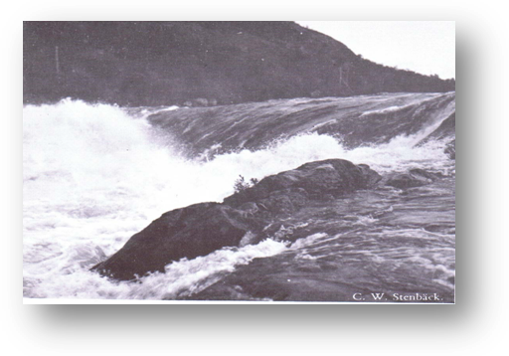
Skoltefossen slik den en gang var.
Elva var rik på fisk av mange arter, den gav næring til en frodig vegetasjon og et rikt dyreliv – langt mot nord, i et ellers karrig landskap. Med andre ord en usedvanlig vakker perle!
Pasvikdalen var en del av et område hvor flere stater ønsket å utøve sin suverenitet. Innbyggerne, som i hovedsak bestod av skoltesamer av den såkalte Pasviksiidaen, ble beskattet av ikke mindre enn tre stater; Norge, Finland og Russland.
Med andre ord var også Pasvikdalen, i likhet med resten av Sør-Varanger (Sydvaranger) et felles område uten fastsatte grenser mellom landene.

Opprettelse av grensen
I 1826 ble den endelige grense mellom Norge, Finland og Russland trukket opp, og det ble fra nu av ikke anledning å benytte beiteland eller andre ressurser, for eksempel til jakt og fiske i de andres land. Denne grensen er tilnærmet den samme også i dag. Denne grenseoppgangen skapte således store vanskeligheter for skoltesamene når det gjaldt utøvelsen av sin næring. En kan vel si at dette ble starten på slutten av deres naturlige virke i området, selv om prosessen gikk sakte. Brukerne lot ikke til å skjønne konsekvensen av grenseoppgangen, og drev sin virksomhet som tidligere i en del år til.

Endringer i befolkningen
I perioden omkring 1850 og utover økte innvandringen til Pasvikdalen, både av finlendere og døler fra sør i Norge. Den første nordmannen som slo seg ned i dalen, var Tøllev Mortensen fra Elverum, og han ryddet seg gården ”Brentjordshaugen” ved Klostervann, like sør for Harefossen. Plassen er i dag mer kjent som Tøllevheimen. Han kom hit i 1843 eller 1844. En del av de tidligste nordmennene fikk arbeid som veiarbeidere. Det var viktig å få bygget ut kommunikasjonen i området. Nord -Østerdalen var vel det området som avga flest innvandrere i denne perioden. Innvandringen var merkbar fra 1860 og utover. Men det kom også trøndere og vestlendinger.
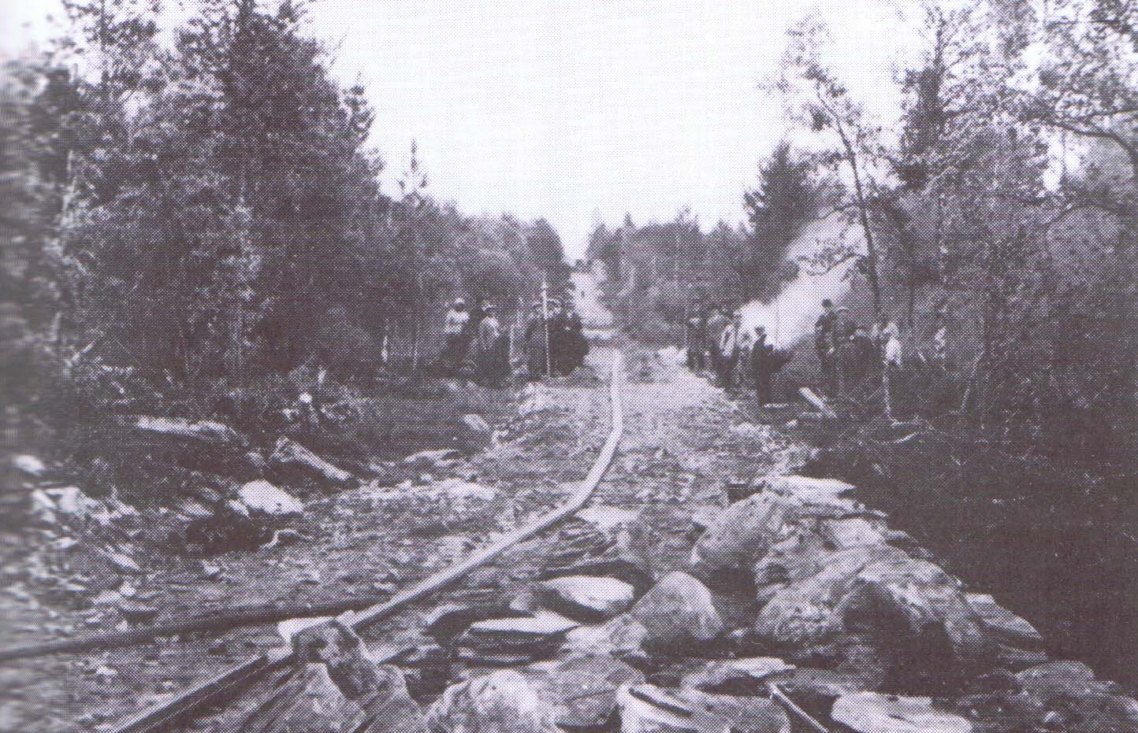
Veiarbeid på gammelmåten

Kommunikasjonsnettet
De første kolonistene bosatte seg gjerne innerst i fjordene og langs med elver og innsjøer. Her var det mat i vannet, det var lettere å ferdes i båt enn å gå, og det var enklere å kjøre på isen enn i skogen.
Kolonister fra andre deler av landet som skulle til Pasvikdalen, måtte ta seg med båt fra Kirkenes (eller Piselvneset som det den gang hette. Samisk; Håkjerringneset). Derfra gikk turen etter Langfjorden til Langvasseidet (Langfjordbunnen).
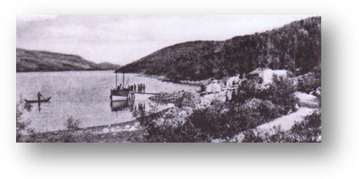
Bilde fra ca. 1920
Fra Langfjordbunnen var det hesteskyss til Langfjordvannet – en strekning på 690 meter over eidet.
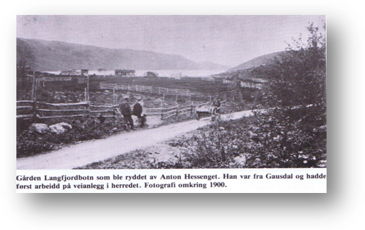
Bildet er hentet fra Sør-Varanger Historie av Aage Lunde
En rodde Langfjordvannet, en strekning på 7 km. til Strand. Her ble det etter hvert bygget et samvirkelag i tillegg til skoleinternatet. Senere kom det også posthus hit, og stedet fungerte i mange år som dalens senter. Egentlig ligger Langvasseid og Strand i et dalføre som heter Langfjorddalen, og dette er ikke en del av Pasvikdalen. Dalføret ble imidlertid innfartsåren til Pasvikdalen.
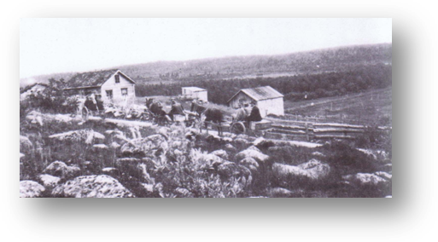
Gården Karlsbakken på Strand. Tilhører Ryengslekta.
Det ble bygget vei fra Strand til Svanvik, hvor en møtte Pasvikelva.
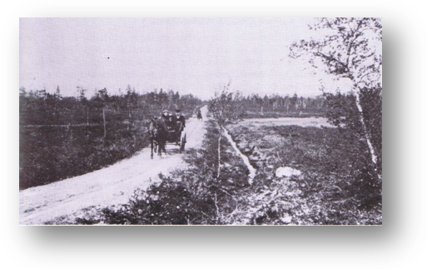
Foto: Ellisif Wessel. På vei fra Strand til Svanvik.
Her kunne en så benytte båt, enten en ville oppover eller nedover elva.
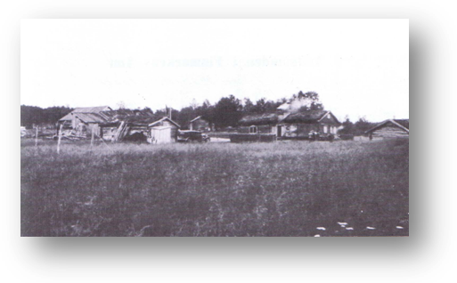
Svanvik Gård. Bildet er fra ca. 1920.
Familien Ole Hoel og familien Anders Seljeseter overnattet her hos daværende eier Johan Petter Harjo. Gården ble ryddet av Hans Kirkgaard omkring 1855.

Trallebaner
For å kunne forsere alle fossene i elva, ble det etter hvert bygget trallebaner forbi fossene – noen på norsk side av elven, og noen på andre siden av elven, for å lette passeringen.

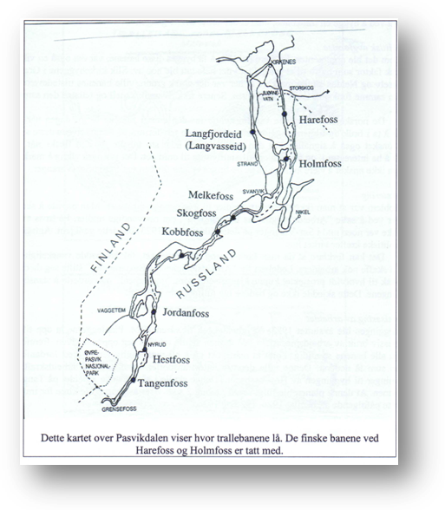
Kart hentet fra Marcus M. Bull; Trallebanene i Sør-Varanger

Før trallebanenes tid var det svært slitsomt å forsere fossene.
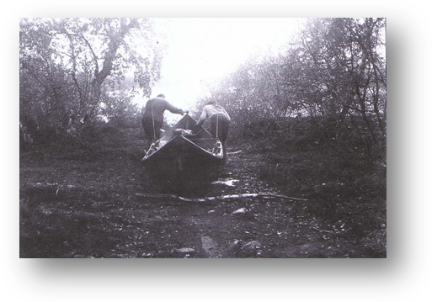
Passering av Mennikafossen (Skogfoss) Foto: Ellisif Wessel

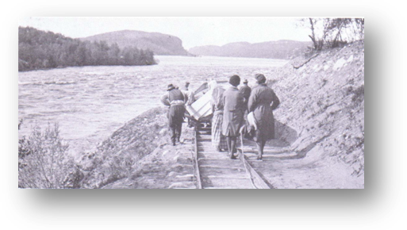
Trallebanen ved Harefoss. Denne lå på finsk side av elva.
Trallebanen bidro også til at en kunne frakte med seg større mengder gods enn tidligere. Banene ble benyttet av både finlendere og nordmenn. Også norske statstjenestemenn benyttet banen. Fra tid til annen kom diskusjonen om økonomisk vederlag for benyttelse av trallebanene. Dette medførte at det ble opprettet instrukser ved benyttelse av baneanleggene.
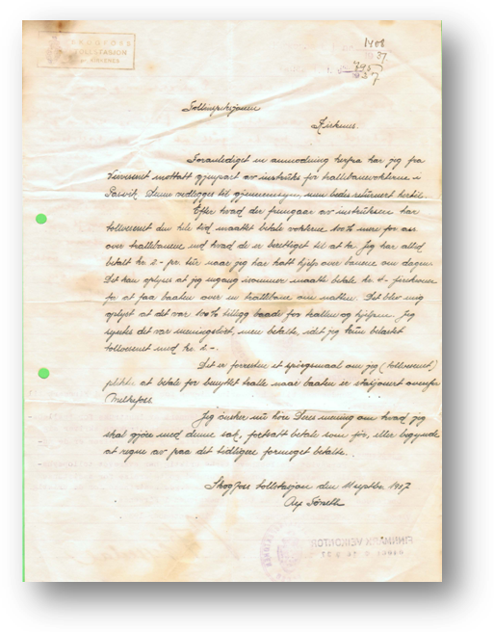
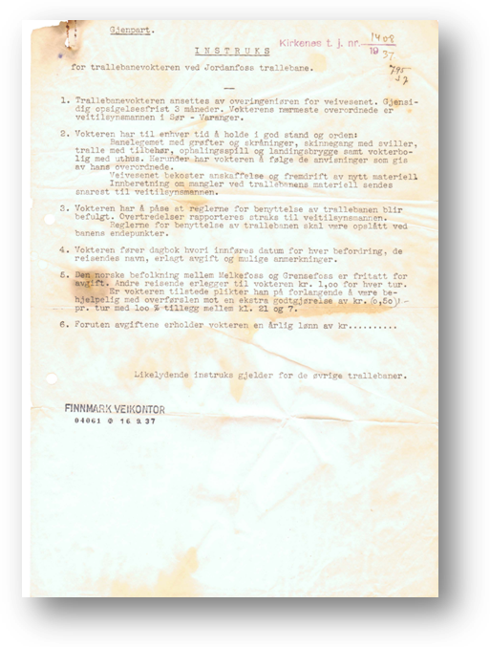
Instruks for trallebanevokteren ved Jordanfoss trallebane.

Utvikling fra naturalhusholdning til jordbruk
Den finske del av befolkningen hadde allerede fått et godt fotfeste i dalen. De levde stort sett av fangst og fiske. Drift i skogen til eget behov og uttak av brensel. En benyttet rein som trekkdyr.
Den norske koloniseringen foregikk i tre perioder; omkring 1870, omkring 1900 og den siste i rekken foregikk omkring 1930. Koloniseringsbølgen ved århundreskiftet var organisert i gjennom Selskabet til fremme af Finmarkens jordbruk..
Tiltaket var ikke spesielt vellykket, da det etter forholdsvis kort tid kun var tre familier som ble værende i dalen av totalt 19. Det var familiene Nordgård, Seljesæter og Hoel.

En vanskelig oppgave
Det kan nok være enkelt å sitte på et kontor i Oslo å drive koloniseringsarbeid i Pasvikdalen. Men resultatene ble nok ikke slik myndighetene hadde håpet på. Likevel finner en etterkommere av disse nybrottsmenn i dalen. Du kan lese om en koloniseringsfamilies møte med Pasvikdalen under punktet historie; Den store drømmen. Svært mange av de tapre bureisningsmenn og – kvinner ble nok sterkt skuffet over det de var lovt i forhold til hva som møtte dem. At det ble noen som i det hele ble igjen, kan nok kanskje skyldes tilfeldigheter?
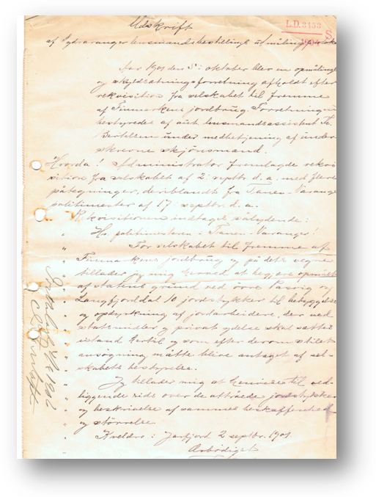
Utskriftsforretning for Nordmo

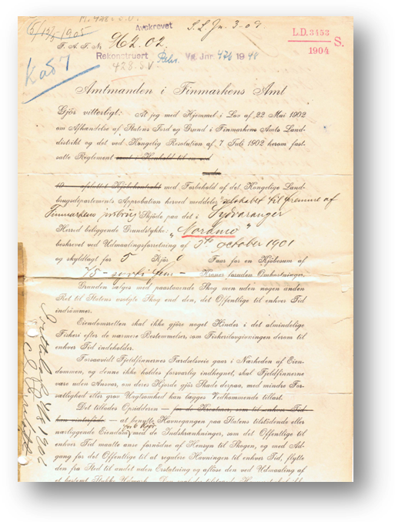
Utsnitt av skjøte for Nordmo

Utviklingen utover fra 1900
Skole og kirke
Myndighetene så nok den finske innvandringen i Pasvikdalen som en trussel. For å styrke den norske bosettingen og den ønskede norske dølekulturen, ble det besluttet å bygge et statlig skoleinternat på Strand. Dette bygget fungerte også som dalens kapell, som en motvekt til det finske kapellet i Salmijärvi, vis a vis Svanvik. Bak internatet ble anlagt kirkegård, hvor mange av dalens rydningsmenn med familier hviler.

Jordbruk
Bureisingsprosjektet rundt århundreskiftet gikk ikke direkte etter planen til Selskabet til fremme af Finnmarkens jordbruk.
Avviket mellom mål og resultat kan nok delvis skyldes den vanskelige situasjonen med hensyn til samferdsel i distriktet.
Det fortelles bl.a. at Anders Ryeng som bodde på Kjerringneset, var på vei hjem med vinterforsyningen av mel, sukker og annet nødvendig husgeråd for vinteren. Forsyningene ble fraktet med båt oppover elva. I et stryk var uhellet ute, og båten kvelvet. Hele vinterforsyningen forsvant i elva. Det er forholdsvis ”enkel matematikk” å skjønne hvordan den kommende vinteren ville komme til å utarte seg.

Bureisere anno 1930
Det siste forsøket staten gjorde for å kolonisere Pasvikdalen var i 1930 årene. Det var i denne perioden Statens Demonstrasjon- og forsøksgård ble reist på Svanvik. Herfra ble koloniseringsarbeidet ledet av Sverre Mosling. I tillegg til at prosjektet skulle kanalisere store myrområder, skulle det bygges veier. Både sørover dalen, og nordover til Skrukkebukt. Forsøksgården, som den ble kalt i dagligtale, skulle også lære opp bureiserne moderne dyrkningsteknikker, husdyrhold og drive med planteforsøk.
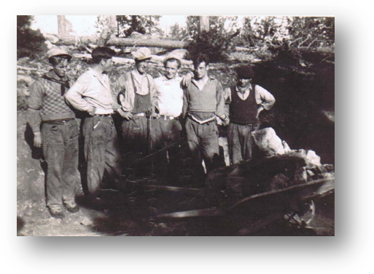
Et arbeidslag på veiarbeid
Den tids veiarbeid var tungt og ressurskrevende. Det var mange familier som fikk endene til å møtes takket være veiarbeid og skogsarbeid.
I denne perioden ble også det nye kapellet og ungdomsskolen bygget på Svanvik.

Skogsdrift
Økende aktivitet krevde også skurlast. Det ble økende aktivitet i skogen om vintrene, og når vårflommen kom i Pasvikelva tok fløtingen til. Staten bygde sagbruk på Elvenes , finske og canadiske interesser bygget sagbruk på Jakobsnes.
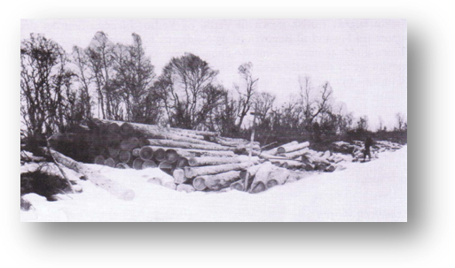
Tømmer klargjort for fløting
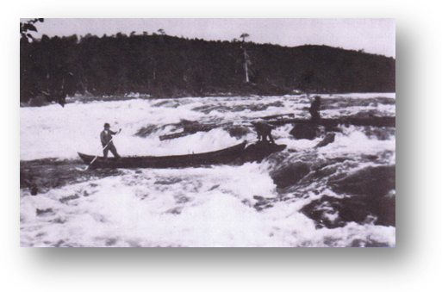
Fløting ved Skogfoss
Tømmeret ble sluppet utfor fossene, og samlet opp nedenfor fossene. Drerfra ble det fraktet med fløterprammer over de stille partiene, og lagt i lenser ovenfor neste foss. Så slapp de ned mindre kontrollerte partier – og historien gjentar seg ved hver foss.
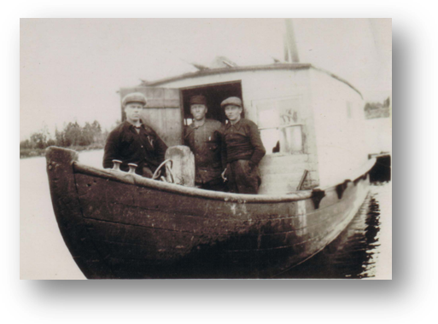
Fløterpramma ved Holmfoss

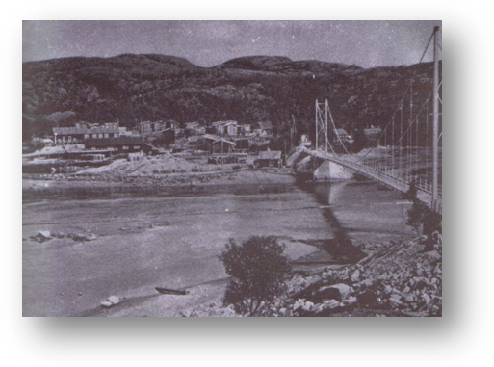
Sagbruket på Elvenes

I og med at det lå to forskjellige sagbruk ved utløpet av Pasvikelva, måtte tømmeret til de to brukene fløtes til forskjellige tider.
På Trifannesset lå det et fløterlag som bl.a. hadde ansvaret for tømmersorteringa til sagbruket.

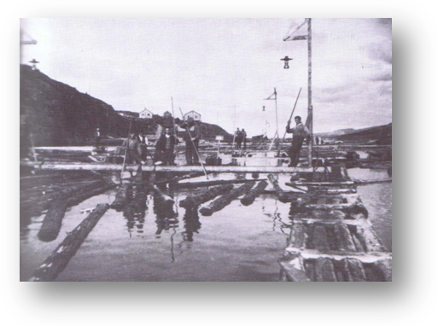
Fra tømmersorteringa

Fløterlagene hadde ansatt kokker som hadde ansvaret for matlagingen. Kokkene tok også ansvaret for klesvasken.
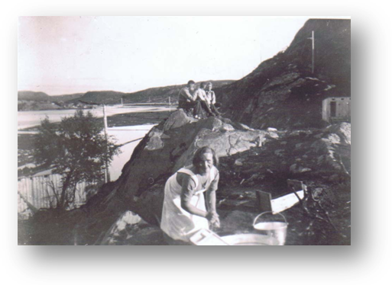
Astrid Kurthi er kokk på Trifanneset
Senere ble sagbruket flyttet til Kirkenes, hvor det ble liggende inntil nedleggelsen.
Dette var en liten fortelling om Pasvikdalen – noe av det nyeste av Norge, og hvordan utviklingen sakte men sikkert gikk fremover.
Siden har utviklingen gått fortere og fortere. Etter krigen ble det slutt på tømmerfløtingen langs Pasvikelva. Transporten ble overtatt av lastebiler. Hestene ble avløst av maskiner i skogen, og maskinene gjorde at arbeidsstokken ble kraftig redusert. Innen jordbruket har også utviklingen aksellrert, og antall bruk er blitt ferre og større. Industrialiseringen ved AS Sydvaranger krevde mer og mer folk i produksjonen, og bygdene ble tappet av arbeidskraft. Ungdommen flyttet til byen, og fikk arbeid på ”selskapet”. Etter hvert har trenden endret seg, og neste generasjon søker tilbake til bygda. Med høyere veistandard og bedre biler, kompenserer dette for avstandene.
Virksomheten i skogen har tatt seg opp igjen, men med en håndfull personer og høy mekaniseringsgrad. Noen vedprodusenter og mindre gårdssager tar unna virket.
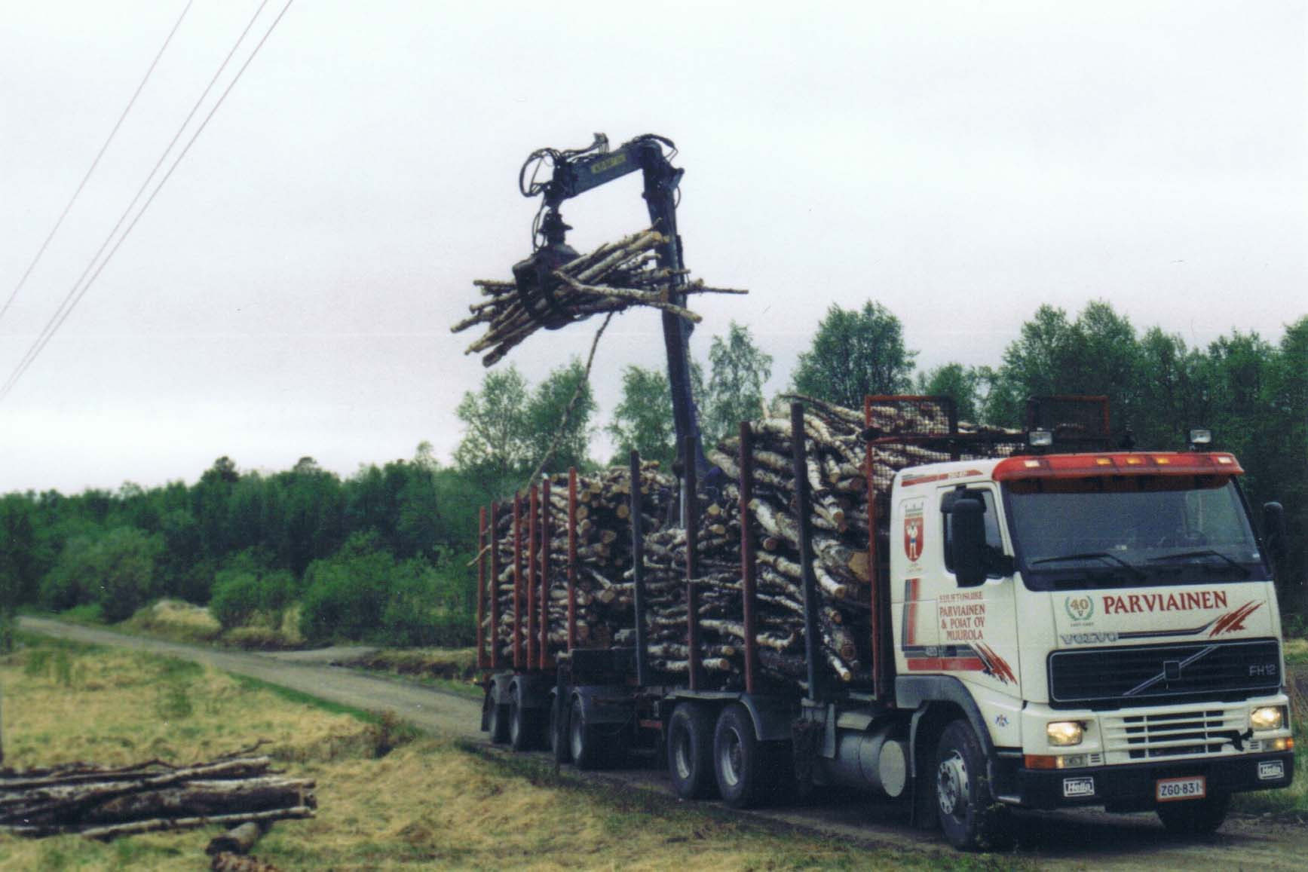
Noen bedrifter satser på vedproduksjon
Turismen har også gjort sitt inntog i dalen, og sysselsetter stadig flere mennesker.
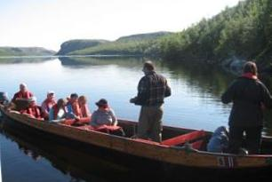
Turisme er ei vekstnæring

Hvor går veien videre?
Livet og Pasvikdalen med, er i en kontinuerlig endringsprosess – på godt og vondt. Hva som er godt og hva som er vondt vil være avhengig av hvilket ståsted en betrakter det hele fra. Politisk er området stabilt, og staten er ikke synlig interessert i hva som skjer. Sitter på gjerdet, som det heter. Men livet er nå engang slik at når noe forsvinner er det noe annet som overtar.
Det er slik livet er, og det er slik naturen er. Naturen er jo en del av livet! Det må vi bare finne oss i. Det er opp til oss selv hvordan vi behandler Pasvikdalen. Kutter vi et tre, så faller det. Lar vi være, så blir treet stående. Det er vi som tar valgene innenfor de rammer myndighetene legger.
Så får heller våre etterkommere dømme oss for det vi gjør – og det vi ikke gjorde!
Vi håper du er blitt litt nyskjerrig på vårt område, og har lyst til å utforske Pasvikdalen selv.
Kontakt oss, så skal vi imøtekomme dine ønsker så langt det lar seg gjøre. Vi deler gjerne kunnskapen om Pasvikdalen med deg.
Når du bestiller en tur med Nordmo GÅRD, da er ringen sluttet.

Velkommen til å utforske Pasvikdalen vil du alltid være, så ta kontakt med oss!
Hilsen oss på Nordmo GÅRD
thormod@nordmogard.com

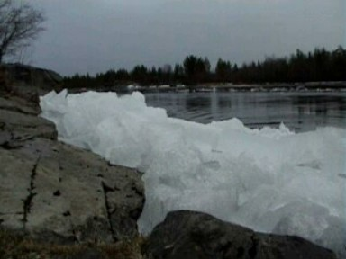
Isgang i Holmfossen

Billedmateriale hentet fra: Egen samling, Sør-Varanger Historie (Aage Lunde), Sør-Varanger Historielag;Sør-Varanger historie, Trallebaner i Pasvik (Marcus M. Bull), Petsamo, Petsamo (Tuulikki Soini ), Fra vor grense mod Russland (A.B.Wessel)

